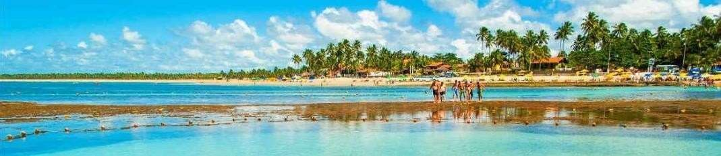

PORTO DE GALINHAS
4 DÍAS/ 3 NOCHES
PROGRAMA INCLUYE:
- TRASLADO AEROPUERTO / HOTEL / AEROPUERTO EN REGULAR
- 03 NOCHES DE ALOJAMIENTO
- RÉGIMEN INFORMADO AL LADO DE CADA HOTEL

HOTEL | PERIODO | CATEGORÍA | SGL | NA | TARIFAS  DBL NA |  | TPL | NA | POLITICA CHD - HOTEL
POSADA ATLANTIC  Desayuno | 05/02 a 31/05/2026  01/07 a 31/07/2026  01/06 a 30/06/2026  01/08 a 31/08/2026  01/09 a 19/12/2026 | Standard | 316  296  300 | 85  78  80 | 188  178  180 | 42  40  40 | 162  154  156 | 34  32  32 | 1 menor free hasta 5 años

OPCIONALES AL PAQUETE

TOUR PANORÁMICO RECIFE Y OLINDA - REGULAR:
USD 62 (1 pax) | USD 32 (2 a 9 pax) – Por persona
Política de menores: 01 menor free hasta 2 años, sin ocupar asiento // No opera a los domingos.

TOUR A PLAYA DE CARNEIROS - REGULAR:
USD 70 (1 pax) | USD 36 (2 a 9 pax) – Por persona
Política de menores: 01 menor free hasta 2 años, sin ocupar asiento // Opera todos los días.

TOUR A MARAGOGI - REGULAR:
USD 70 (1 pax) | USD 36 (2 a 9 pax) – Por persona
Política de menores: 01 menor free hasta 2 años, sin ocupar asiento // Opera todos los días

NO INCLUYE

- Tiquetes aéreos
- Fee Bancario 2%
- Tarjeta de asistencia

